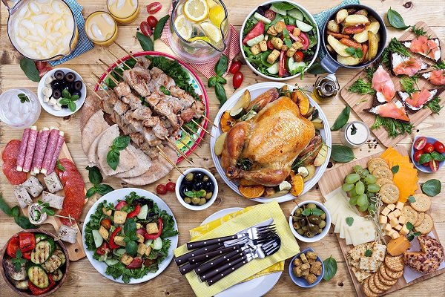

КУХНИ ВСЕХ СТРАН – ОБЪЕДИНЯЙТЕСЬ!

2 декабря 2017 года в 17.00 в Русском центре Печского университета (ул. Ифьюшаг, д. 6., корпус "D", 4.этаж). состоится традиционное мероприятие «Кухни всех стран – объединяйтесь!»
Мы хотели бы попросить Вас приготовить какое-нибудь блюдо Вашей нации, чтобы все присутствующие смогли бы познакомиться с гастрономическими шедеврами вашего народа.
Советуем заранее договориться о блюдах, чтобы не готовить одинаковые. Если из-за каких-то объективных причин вы не сможете приготовить блюдо, то просим Вас к столу принести печенья, пирожные или же напитки и т.д., так как мы будем благодарны за любое угощение..
Ждём всех желающих!
Русский Центр Печского университета
Венгерско-русское общество г. Печ
Общество самоуправление русинов г. Печ

"Világ konyhái - egyesüljetek!"

A Pécsi Orosz Központ
szeretettel meghívja Önöket a 2019.12.2-án, hétfőn 17:00-kor megrendezendő gasztronómiai eseményére, melynek során lehetőség nyílik az egyes nemzetek konyhájának bemutatására (Pécs, Ifjúság útja 6, D épület, 4. emelet, jobb folyosó, 423-as terem).
Ezzel egyidejűleg arra szeretnénk Önöket bíztatni, hogy hozzák el kedvenc nemzetiségi fogásukat, tegyék lehetővé mások számára a világ konyháinak megismerését!
Amennyiben egyazon közösségből érkeznek, javasoljuk az előzetes menü egyeztetést, annak érdekében, hogy ne legyen két egyforma étel. Egyébként, természetesen minden felajánlást szeretettel várunk! Akkor is szeretettel várjuk Önöket, ha csak aprósüteménnyel vagy üdítővel tudnak hozzájárulni a rendezvényhez.
Várunk minden érdeklődőt!

